Phần mềm: | Quản lý trường học
Nội dung: | Hướng dẫn chức năng Tra cứu quy định tuyển sinh
Hà Nội, Ngày 06 tháng 05 năm 2020

MỤC LỤC
1 Giới thiệu chung 3
2 Hướng dẫn thực hiện 3

Giới thiệu chung
Hướng dẫn phụ huynh xem quy định về việc tuyển sinh đầu cấp Tiểu học, Trung học cơ sở (THCS) và Trung học phổ thông (THPT).

Hướng dẫn thực hiện
- Đối tượng: phụ huynh học sinh.
- Các bước thực hiện:
- Tại màn hình trang chủ chọn Quy định tuyển sinh.
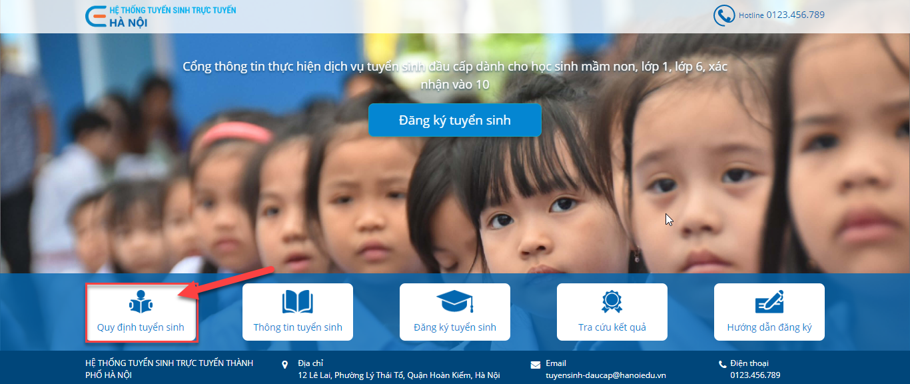
- Chọn Phòng/Sở, nhấn để tải văn bản.
